颱風山陀兒攪局！台灣名人賽大雨不斷，首回合延賽至明天
2024年10月4日
台灣男子職業高爾夫今年亞巡大賽『2024台灣名人賽暨第三十八屆三商杯高爾夫邀請賽』由於受到颱風山陀兒侵襲影響，新北市宣布兩天的颱風假，大會也暫停10/2的職業業餘配對賽，10/3的首回合延期至今天10/4，不過今天仍受到颱風外圍環流影響，淡水地區大雨不斷，大會原定首回合自上午八點起開球，後來因大雨宣布延賽至九點，再延至十點，又延至中午12點，採十八洞shotgun方式出發，不過其後雨勢仍然不停，歷經數度延賽，延至下午1點丶下午2點後，大會最後決定延賽至明天。
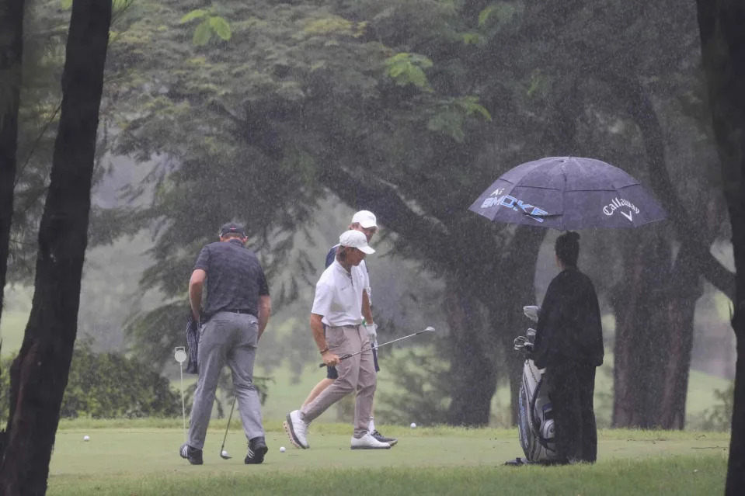
選手們等候下場前，在雨中的練習果嶺練推桿
明天（ 10/5）上午7點起採18洞shotgun方式出發，進行首回合；下午一點起仍採18洞shotgun方式出發，進行第二回合。兩回合結束後，大會取前50位選手晉級10/6最後一回合決賽。
這項比賽原訂10月3日至10月6日在有百年歷史的台灣高爾夫俱樂部（老淡水球場）進行四回合七十二洞賽程，今年仍維持總獎金100萬美元（約合新台幣3200萬元），冠軍獎金達20萬美元（約合新台幣640萬元）是台灣男子職業賽最高。去年冠軍來自南非的艾勒斯（Jaco Ahlers）將尋求衛冕。
今年有來自21個國家124位選手參賽，包括阿根廷丶澳洲丶孟加拉丶加拿大丶中國丶英國丶瓜地馬拉丶印度丶義大利丶日本丶韓國丶馬來西亞丶菲律賓丶西班牙丶南非丶蘇格蘭丶新加坡丶瑞典丶泰國丶美國及我國；有72位外籍選手及47位台灣選手及5位台灣業餘選手，同場角逐冠軍獎杯丶獎金與冠軍綠夾克。
本屆比賽是由財團法人臺灣名人賽高爾夫運動振興基金會丶亞巡賽及台灣TPGA主辦，台灣高爾夫俱樂部承辦，主要贊助商為三商投資控股股份有限公司及三商美邦人壽保險股份有限公司。
卅八年來，台灣名人賽暨三商杯職業高爾夫邀請賽在活動上一直追求突破，今年大會仍然提供八項貼心服務與精采活動（詳細服務項目請參見附件）。
其中，大會仍提供接駁車服務─10/5-10/6，兩天自上午8:30起特於淡水捷運站出口設置免費接駁專車，接送球迷往返球場與淡水捷運站，請觀眾在淡水捷運站出口右手邊，捷運接駁車月台第一月台搭車，現場並有工作人員指示。
三商高爾夫大健走---10/5～10/6(淡水捷運站至台灣高爾夫俱樂部老淡
水球場)。
今年的傳統義賣三商名人賽餐券一份只要59元，可購買『三商巧福牛肉麵』或『鮮五丼牛肉丼飯』一碗，三商投控為了感謝觀眾，免費贈送「綠茶一杯」、「SOUR3沙瓦-蘋果口味350ml」。(限量兌換，以現場實際備貨量為準)。今年義賣所得將捐給「淡水文化基金會」，回饋38年來支持台灣名人賽的淡水鎮，希望台灣名人賽能成為淡水鎮的年度重要活動。
今天雖然雨勢不斷，不過大會仍售出886碗，金額52274元。
另外，大會此次設立了七項特別獎項以下：
1.陳河東紀念獎
單回合擊出最低桿者，獲得獎金新台幣3萬元，如有同桿者，平分獎金。
2.朽方千鶴子紀念獎
於第18洞設最近洞獎，獎金新台幣6萬元。
10月5日及10月6日(第三、四回合)於第18洞第二桿擊出最近洞者為得主。
3.破球場記錄獎
四回合比賽期間，如打破淡水球場18洞63桿之最低桿記錄，由台灣高爾夫俱樂部陳彥豪董事長提供新台幣30萬元。如有數人低於63桿，由桿數最低者獨得獎金。若有同桿者，由先繳卡者獲得。
4.破名人賽記錄獎
四回合比賽總桿數打破歷屆三商名人賽273桿最低桿記錄，獎金新台幣10萬元。如有數名者，平分獎金。
5.蟬聯冠軍獎
連續兩屆獲三商名人賽冠軍者獎金新台幣20萬元。
6.MIZUNO獎
於第17洞設最近洞獎，獎金新台幣6萬元。
10月6日(第四回合)於第17洞第一桿擊出最近洞者為得主。
7.一桿進洞獎
第10洞，財團法人台北市南海文教基金會紀念前淡水球場會長何既明先生，提供新台幣100,000元，10月3～10月6日第一位撃出一桿進洞者為得主。
另外，大會提供網路直播時間
2024台灣名人賽暨第38屆三商杯高爾夫邀請賽10/5網路下午2點半起直播，請上TPGA FaceBook , 台灣名人賽官網(http://www.taiwan-masters.com.tw) ,YouTube(搜尋2024三商台灣名人賽高爾夫邀請賽) ,Yahoo運動粉絲頁觀賞比賽。
在臉書 FB 台灣名人賽高爾夫錦標賽亦有live 轉播
歡迎大家收看。

